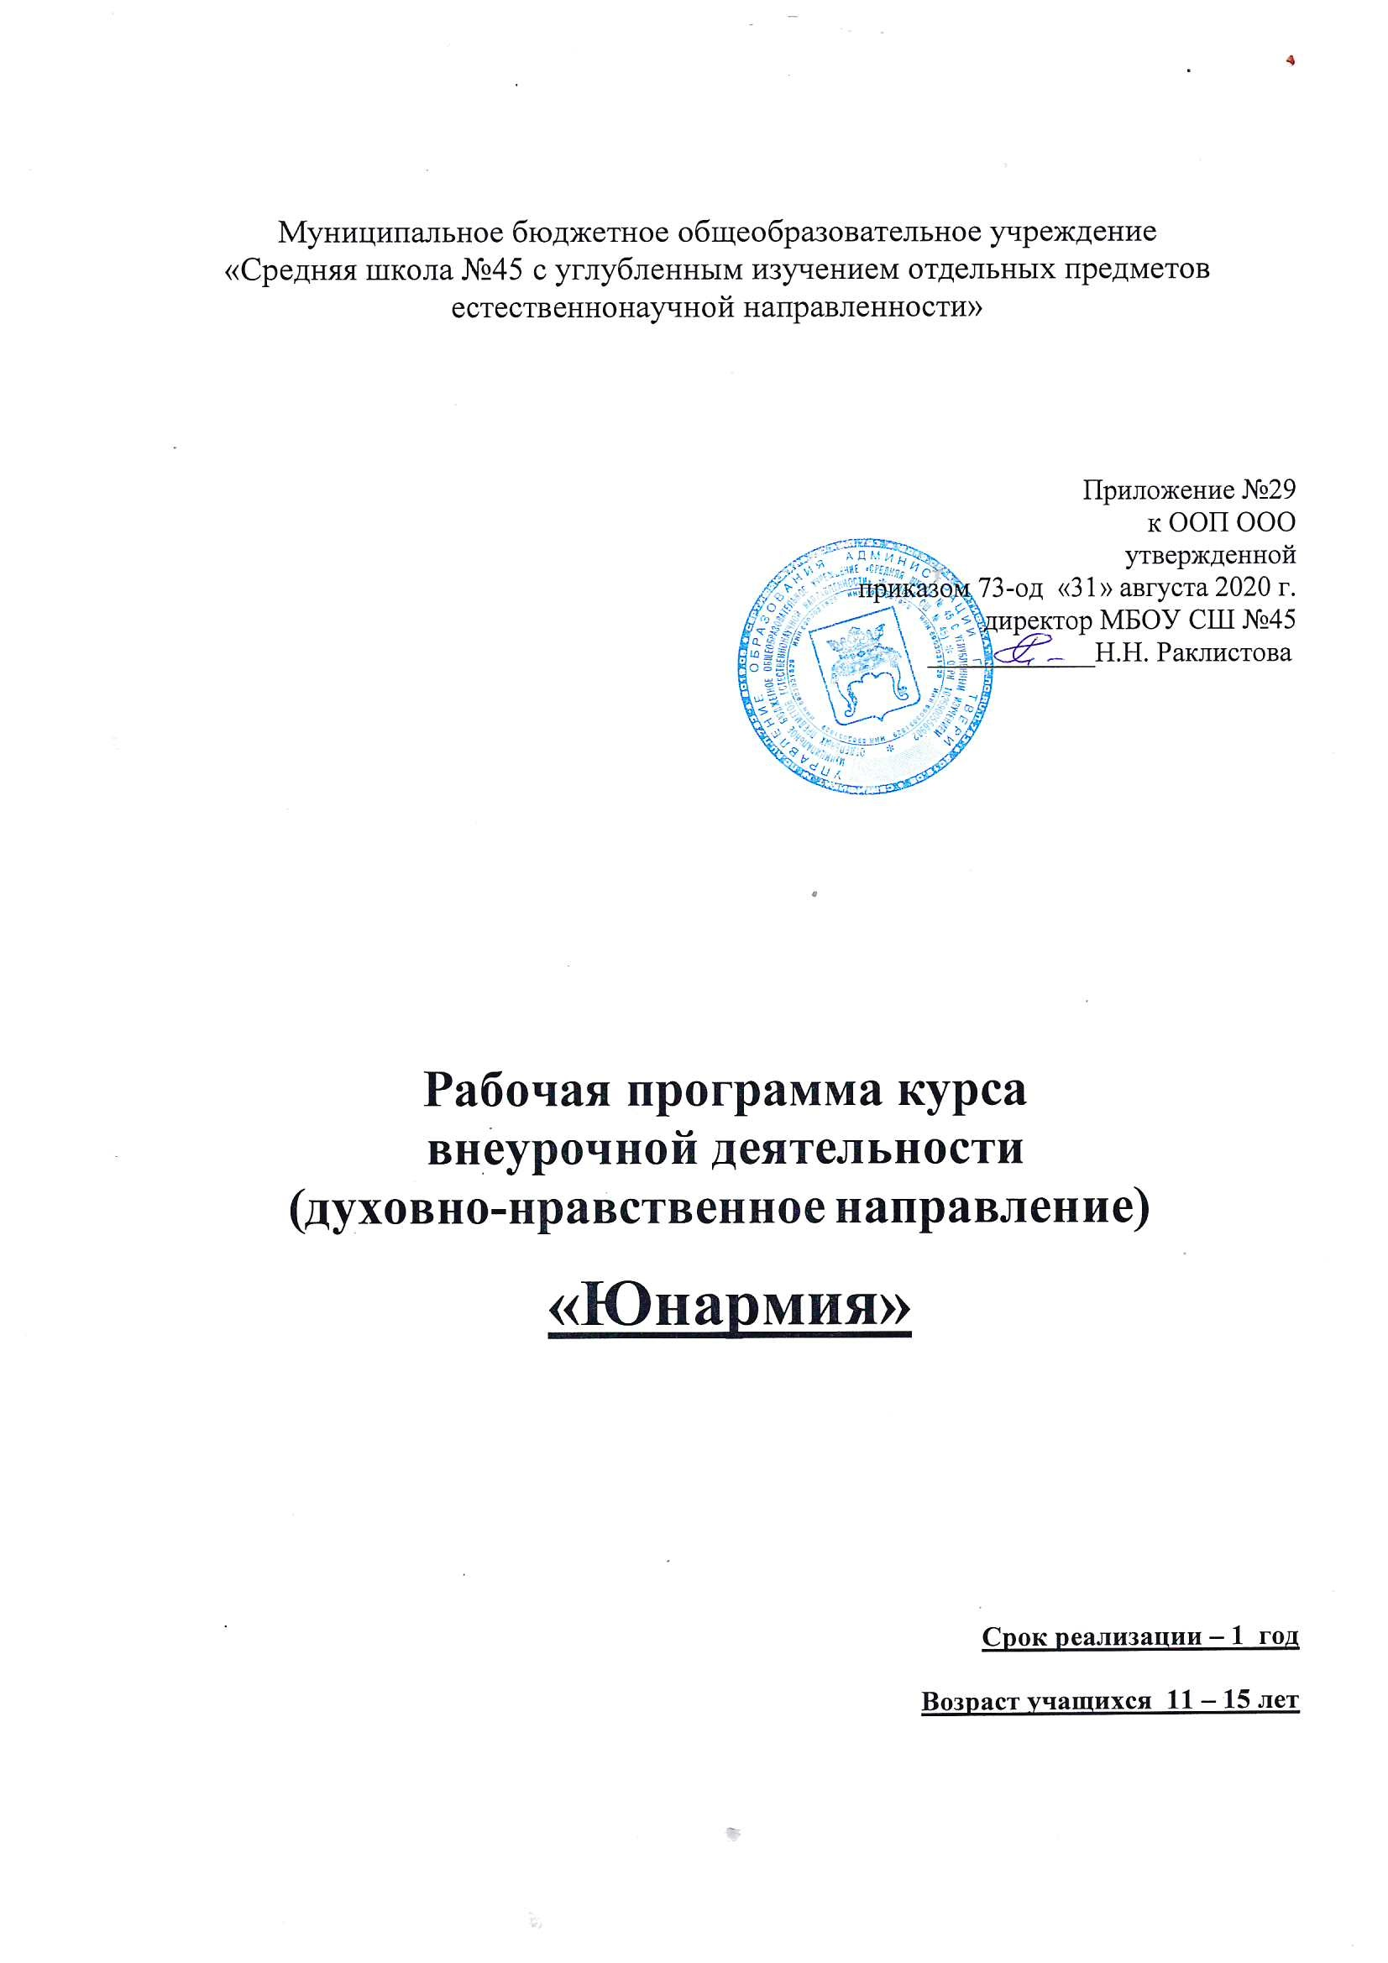
Пояснительная записка

Жизнь общества сегодня ставит серьезнейшие задачи в области воспитания и обучения нового поколения. Государству нужны здоровые, мужественные, смелые, инициативные, дисциплинированные, грамотные люди, которые были бы готовы учиться, работать на его благо и, в случае необходимости, встать на его защиту. В работе нашей школы одной из главных задач является воспитание подрастающего поколения. Важнейшая составляющая процесса воспитания – формирование и развитие патриотических чувств. Без наличия этого компонента нельзя говорить о воспитании по-настоящему гармоничной личности.
В свете этих задач повышается значимость военно-патриотического воспитания молодежи, так как именно оно должно внести весомый вклад, а в некоторых случаях и решающий вклад в дело подготовки умелых и сильных защитников Родины.
Проблема патриотического воспитания и гражданского становления подрастающего поколения сегодня одна из актуальных задач государства и общества. В Национальной доктрине образования в Российской Федерации определена не только государственная политика в области образования, но и дан социальный заказ государства на воспитание человека с активной жизненной позицией, трудолюбивого и высоконравственного, патриота своей Родины, уважающего права и свободы личности, традиции и культуру других народов, проявляющего национальную и религиозную терпимость. Изменения военно-политической обстановки в мире требуют укрепления экономической мощи Отечества, повышения его обороноспособности, отлаженной работы всей системы патриотического воспитания подрастающего поколения, подготовки его к защите Родины.
Обществу нужны здоровые, мужественные, смелые, инициативные, дисциплинированные, грамотные люди, которые были бы готовы работать и учиться на его благо. Поэтому особое место в воспитании подрастающего поколения отводится воспитанию патриотизма, чувства любви к Родине.
Патриотизм – система ценностей, которыми располагает человек и общество; важнейший духовно-нравственный фактор сохранения общественной стабильности, независимости и безопасности государства.
В настоящее время в нашей стране возрождается система патриотического воспитания детей и подростков, в котором наряду с традиционными задачами подготовки подрастающего поколения к военной службе, появилась необходимость ориентировать ребят на выбор профессии спасателя, социального работника, пожарного, сотрудника правоохранительных органов.
В связи с этим в МБОУ СШ №45 создана военно-патриотическая внеурочная деятельность «Юнармия», в котором подростки приобретут нравственные, морально-психологические и физические качества, а также специальные профессиональные знания и умения, необходимые будущему защитнику Отечества, гражданину, патриоту.
Патриотическое воспитание представляет собой организованный и непрерывный процесс педагогического воздействия на сознание, чувства, волю, психику и физическое развитие обучающихся. Поэтому работа по военно-патриотическому воспитанию должна проводиться комплексно, что позволит подростку усилить свою ориентацию на развитие интересов и способностей, укрепить здоровье, овладеть военно-прикладными видами спорта. Военно-патриотическое воспитание – образовательная технология двойного назначения, поскольку всеми доступными формами вооружает юного гражданина важнейшими морально-психологическими качествами, необходимыми как будущему защитнику Родины, так и вполне мирному человеку. Ведь смелость, твердость характера, физическая выносливость необходимы как защитнику Родины, так и врачу, инженеру. В школе, ребята получают первую профориентацию.

Цель:
создание системы военно-патриотического воспитания обучающихся, обеспечивающей формирование морально-психологической и физической готовности и способности молодежи к военной службе и успешной социализации в обществе.
Задачи:
1. Создание условий для овладения обучающимися основ военной службы.
2. Формирование здорового образа жизни как необходимой ценности.
3.Создание условий для приобретения обучающимися навыков безопасности жизнедеятельности, эмоционально волевой устойчивости в экстремальных условиях.
4. Воспитание у подростков ответственности, сознательности и коммуникативности.
5. Формирование интереса к истории и традициям Вооруженных Сил.

Программа рассчитана на 1 год обучения для учащихся 11 – 15 лет. Занятия проходят 1 раз в неделю по 2 часа, всего 68 часов.

Результаты освоения курса внеурочной деятельности

Личностными результатами освоения учащимися содержания курса являются следующие умения:

- активно включаться в общение и взаимодействие со сверстниками на принципах уважения и доброжелательности, взаимопомощи и сопереживания;
- проявлять положительные качества личности и управлять своими эмоциями в различных (нестандартных) ситуациях и условиях;
- проявлять дисциплинированность, трудолюбие и упорство в достижении поставленных целей;
- оказывать бескорыстную помощь своим сверстникам, находить с ними общий язык и общие интересы.

Метапредметными результатами освоения учащимися содержания программы по курсу являются следующие умения:

- характеризовать явления (действия и поступки), давать им объективную оценку на основе освоенных знаний и имеющегося опыта;
- находить ошибки при выполнении учебных заданий, отбирать способы их исправления;
- общаться и взаимодействовать со сверстниками на принципах взаимоуважения и взаимопомощи, дружбы и толерантности;
- обеспечивать защиту и сохранность природы во время активного отдыха и занятий физической культурой;
- организовывать самостоятельную деятельность с учётом требований её безопасности, сохранности инвентаря и оборудования, организации места занятий;

- планировать собственную деятельность, распределять нагрузку и отдых в процессе ее выполнения;
- анализировать и объективно оценивать результаты собственного труда, находить возможности и способы их улучшения;
- управлять эмоциями при общении со сверстниками и взрослыми, сохранять хладнокровие, сдержанность, рассудительность;

Предметными результатами освоения учащимися содержания программы по курсу являются следующие умения:

- оказывать посильную помощь и моральную поддержку сверстникам при выполнении учебных заданий, доброжелательно и уважительно объяснять ошибки и способы их устранения;
- бережно обращаться с инвентарём и оборудованием, соблюдать требования техники безопасности к местам проведения;
- организовывать и проводить упражнения с разной целевой направленностью;
- взаимодействовать со сверстниками по правилам проведения соревнований по огневой подготовке

Содержание программы

Раздел 1. Вооруженные силы РФ. – 12 часов
История создания ВС РФ. Организационная структура ВС РФ. Сухопутные войска. Военно – морской флот.Военно – воздушные силы. Воздушно – десантные войска.
Раздел 2 Уставы ВС РФ - 8 часов
Общие обязанности военнослужащих. Единоначалие. Командиры и подчиненные. Обязанности солдата.Размещение военнослужащих.
Раздел 3. Огневая подготовка – 10 часов
Назначение и боевые свойства автомата АК-74. Назначение и устройство частей и механизмов АК – 74.Неполная разборка и сборка автомата.
Раздел 4 Строевая подготовка – 8 часов
Обязанности командиров и военнослужащих перед построением и в строю. Строи и управление ими. Строевые приемы и движения без оружия.
Раздел 5. Ориентирование. – 4 часа
Определение сторон горизонта по Солнцу, Луне, Полярной звезде, местным признакам. Движение по азимуту. Первая медицинская помощь при переломах.
Раздел 6. Медицинская подготовка – 6 часов
Виды ран. Остановка кровотечения. Виды повязок и правила их наложения.
Раздел 7 . Защита от ОМП – 8 часов
Индивидуальные средства защиты органов дыхания. Индивидуальные средства защиты кожи.
Раздел 8. Гражданская оборона, МЧС и защита населения при возникновении ЧС – 12 часов
Основные понятия, определения и задачи ГО. Ядерное оружие и его поражающие факторы. Химическое оружие.Бактериологическое оружие. Простейшие инженерные сооружения. Коллективные средства защиты.

Форма организация занятий
Беседа, конкурс рисунков
Урок – путешествие
Учебный диалог, презентация учителя
Экскурсия
Беседа Игра Урок – путешествие
Викторина Путешествие Устный журнал Проект

Тематическое планирование

№ | Тема | Всего часов | Теория | Практика
 | Раздел 1. Вооруженные силы РФ. | 12
1 | История создания ВС РФ | 2 | 2
2 | Организационная структура ВС РФ | 2 | 2
3 | Сухопутные войска | 2 | 2
4 | Военно – морской флот | 2 | 2
5 | Военно – воздушные силы | 2 | 2
6 | Воздушно – десантные войска | 2 | 2
 | Раздел 2 Уставы ВС РФ | 8
1 | Общие обязанности военнослужащих | 2 | 2
2 | Единоначалие. Командиры и подчиненные. | 2 | 2
3 | Обязанности солдата | 2 | 2
4 | Размещение военнослужащих | 2 | 2
 | Раздел 3. Огневая подготовка | 10
1 | Назначение и боевые свойства автомата АК-74 | 2 | 2
2 | Назначение и устройство частей и механизмов АК - 74 | 2 | 2
3 | Неполная разборка и сборка автомата | 6 | 2 | 4
 | Раздел 4 Строевая подготовка | 8
1 | Обязанности командиров и военнослужащих перед построением и в строю. | 2 | 2
2 | Строи и управление ими | 2 |  | 2
3 | Строевые приемы и движения без оружия. | 4 |  | 4
 | Раздел 5. Ориентирование. | 4
1 | Определение сторон горизонта по Солнцу, Луне, Полярной звезде, местным признакам. | 2 |  | 2
2 | Движение по азимуту. | 2 |  | 2
 | Раздел 6. Медицинская подготовка | 6
1 | Виды ран. Остановка кровотечения | 2 |  | 2
2 | Виды повязок и правила их наложения. | 2 |  | 2
3 | Первая медицинская помощь при переломах. | 2 |  | 2
 | Раздел 7 . Защита от ОМП | 8
1 | Индивидуальные средства защиты органов дыхания. | 4 | 1 | 3
2 | Индивидуальные средства защиты кожи | 4 | 1 | 3
 | Раздел 8. Гражданская оборона, МЧС и защита населения при возникновении ЧС | 12
1 | Основные понятия, определения и задачи ГО. | 2 | 2
2 | Ядерное оружие и его поражающие факторы. | 2 | 2
3 | Химическое оружие | 2 | 2
4 | Бактериологическое оружие. | 2 | 2
5 | Простейшие инженерные сооружения. | 2 |  | 2
6 | Коллективные средства защиты. | 2 | 2
 | Всего: | 68

Список литературы:

- Воробьёв Ю.Л. «Основы безопасности жизнедеятельности» - М, 2018г (5-9 класс)
- Воробьёв Ю.Л. «Основы безопасности жизнедеятельности» - М, 2018г (8 класс)
- Выдрин И.Ф. «Начальная военная подготовка» - М, 2017г
- Синяев А.Д. «В помощь призывнику» - М, 2017г
- Дому шин А.П. «Первые и впервые» - М, 2014г
- Зырянов А.А. «Общевоинские уставы» - М, 2014г
- Лутовинов В.И. «Подготовка учащейся молодёжи к защите Отечества и военной службе» - М, 2003г
- Махальцов В.Д. «Проблемы патриотического воспитания: опыт, перспективы» - Новосибирск, 2005г
- Боярский В.И. «Партизаны и армия» - М, 2011 г
- Яроцкий А.П. «Знай стрелковое оружие» - М, 2017г
- Яроцкий А.П. «Наставление по стрелковому делу. Автомат Калашникова (АК)» - М, 2017г
- Казаков Д.Ф. «Виды Вооружённых Сил Российской Федерации» - М, 2017 г.

